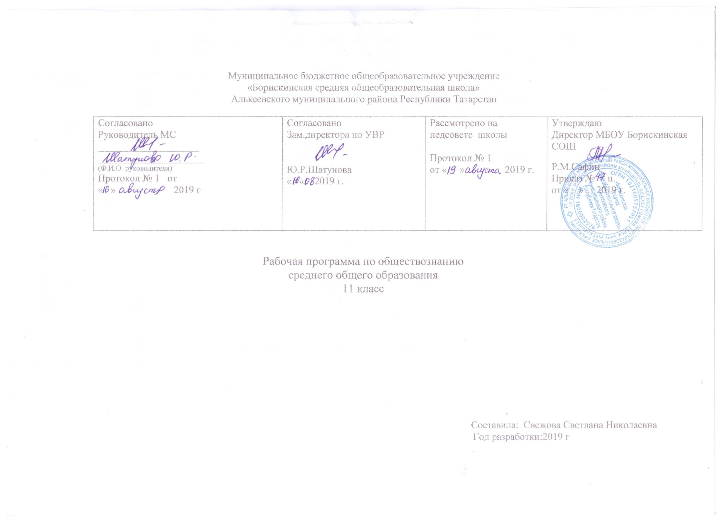 ПЛАНИРУЕМЫЕ РЕЗУЛЬТАТЫ ОСВОЕНИЯ ПРЕДМЕТА «ОБЩЕСТВОЗНАНИЕ» В 11 КЛАССЕ

- результате изучения обществознания (включая экономику и право) на базовом уровне ученик должен

знать/понимать

биосоциальную сущность человека, основные этапы и факторы социализации личности, место и роль человека в системе общественных отношений; тенденции развития общества в целом как сложной динамичной системы, а также важнейших социальных институтов; необходимость регулирования общественных отношений, сущность социальных норм, механизмы правового регулирования; особенности социально-гуманитарного познания;

уметь
характеризовать основные социальные объекты, выделяя их существенные признаки, закономерности развития;

анализировать актуальную информацию о социальных объектах, выявляя их общие черты и различия; устанавливать соответствия между существенными чертами и
признаками изученных социальных явлений и обществоведческими терминами и понятиями;

объяснять причинно-следственные и функциональные связи изученных социальных объектов (включая взаимодействия человека и общества, важнейших

социальных институтов, общества и природной среды, общества и культуры, взаимосвязи подсистем и элементов общества); раскрывать на примерах изученные теоретические положения и понятия социально-экономических и гуманитарных наук;

осуществлять поиск социальной информации, представленной в различных знаковых системах (текст, схема, таблица, диаграмма, аудиовизуальный ряд); извлекать
из неадаптированных оригинальных текстов (правовых, научно-популярных, публицистических и др. ) знания по заданным темам; систематизировать, анализировать
и обобщать неупорядоченную социальную информацию; различать в ней факты и мнения, аргументы и выводы;
оценивать действия субъектов социальной жизни, включая личность, группы, организации,с точки зрения социальных норм, экономической рациональности;
формулировать на основе приобретенных обществоведческих знаний собственные суждения и аргументы по определенным проблемам;

подготавливать устное выступление, творческую работу по социальной проблематике;
применять социально-экономические и гуманитарные знания в процессе решения познавательных задач по актуальным социальным проблемам;

использовать приобретенные знания и умения в практической деятельности и повседневной жизни для:

успешного выполнения типичных социальных ролей; сознательного взаимодействия с различными социальными институтами; совершенствования собственной познавательной деятельности;

критического восприятия информации, получаемой в межличностном общении и массовой коммуникации; осуществления самостоятельного поиска, анализа и
использования собранной социальной информации;

решения практических жизненных проблем, возникающих в социальной деятельности; ориентировки в актуальных общественных событиях, определения личной гражданской позиции; предвидения возможных последствий определенных социальных действий. оценки происходящих событий и поведения людей с точки зрения морали и права;
реализации и защиты прав человека и гражданина, осознанного выполнения гражданских обязанностей;

осуществления конструктивного взаимодействия людей с разными убеждениями, культурными ценностями и социальным положением

2.СОДЕРЖАНИЕ ПРЕДМЕТА «ОБЩЕСТВОЗНАНИЕ» В 11 КЛАССЕ

ПРАВОВОЕ РЕГУЛИРОВАНИЕ ОБЩЕСТВЕННЫХ ОТНОШЕНИЙ

Право в системе социальных норм. Гуманистическая роль естественного права. Развитие норм естественного права. Естественное право как юридическая реальность. Система российского права. Законотворческий процесс в Российской Федерации.
Гражданство в Российской Федерации. Основания приобретения гражданства. Права и обязанности, принадлежащие только гражданину. Воинская обязанность.

Призыв на военную службу. Военная служба по контракту. Альтернативная гражданская служба.
Права и обязанности налогоплательщиков. Юридическая ответственность за налоговые правонарушения.

Экологическое право. Право на благоприятную окружающую среду и способы его защиты. Экологические правонарушения. Природоохранные и природоресурсные нормы.

Гражданское право. Субъекты гражданского права. Понятия юридического и физического лица. Имущественные права. Право собственности. Основания приобретения права собственности. Право на интеллектуальную собственность. Наследование. Неимущественные права: честь, достоинство, имя. Способы защиты имущественных и неимущественных прав.

Семейное право. Порядок и условия заключения и расторжения брака. Правовое регулирование отношений супругов. Права и обязанности родителей и детей. Законодательство РФ об образовании. Правила приема в образовательные учреждения профессионального образования. Порядок оказания платных образовательных услуг.

Трудовое законодательство РФ. Занятость и трудоустройство. Порядок приема на работу, заключения и расторжения трудового договора.
Правовые основы социальной защиты и социального обеспечения. Основные нормы социального страхования и пенсионная система.
Процессуальное право. Споры, порядок их рассмотрения. Основные правила и принципы гражданского процесса. Особенности административной юрисдикции.

Особенности уголовного процесса. Виды уголовных наказаний и порядок их назначения. Суд присяжных. Конституционное судопроизводство.

Конституционное право. Основы конституционного строя. Права и свободы человека и гражданина. Федеративное устройство Российской Федерации. Президент Российской Федерации. Федеральное Собрание Российской Федерации. Правительство Российской Федерации. Судебная власть и прокуратура. Местное самоуправление.

Понятие и система международного права. Взаимоотношения международного и национального права.
Международная защита прав человека в условиях мирного и военного времени. Проблема отмены смертной казни.

ЭКОНОМИКА
Экономика и экономическая наука. Спрос и предложение. Рыночные структуры. Рынки сырья и материалов, товаров и услуг, капиталов, труда, их специфика.

Рыночные отношения в современной экономике. Особенности современной экономики России. Экономическая политика Российской Федерации.
Совершенная и несовершенная конкуренция. Политика защиты конкуренции и антимонопольное законодательство. Естественные монополии, их роль и значение экономике России. Экономика предприятия. Факторы производства и факторные доходы. Экономические и бухгалтерские издержки и прибыль. Постоянные и переменные издержки. Основные источники финансирования бизнеса. Фондовый рынок, его инструменты. Акции, облигации и другие ценные бумаги. Финансовый рынок. Особенности развития фондового рынка в России. Банковская система. Роль ЦБ в банковской системе России. Финансовые институты. Виды, причины и последствия инфляции.
Рынок труда. Безработица и государственная политика в области занятости в России. | Роль
государства в экономике. Общественные блага. Внешние эффекты. | Налоговая система в РФ. Виды
налогов. Функции налогов. Налоги, уплачиваемые предприятиями. | Основы денежной и бюджетной политики государства.
Кредитно-финансовая политика. Государственный бюджет. Государственный долг.

Экономическая деятельность и ее измерители. Понятие ВВП. Экономический рост и развитие. Экономические циклы.
Основные принципы менеждмента. Основы маркетинга. | Мировая экономика.
Государственная политика в области международной торговли. Глобальные экономические проблемы.

ЧЕЛОВЕК В СИСТЕМЕ ОБЩЕСТВЕННЫХ ОТНОШЕНИЙ
Общественное и индивидуальное сознание. Социализация индивида. Социальная роль. Социальные роли в юношеском возрасте.

Духовная жизнь человека. Самосознание индивида и социальное поведение. Ценности и нормы. Мотивы и предпочтения.
Свобода и ответственность. Отклоняющееся поведение, его типы.

Общественная значимость и личностный смысл образования. Интеграция личности в систему национальной и мировой культуры. Знания, умения и навыки людей в условиях информационного общества.
Человек в системе экономических отношений. Свобода экономической деятельности. Предпринимательство.

Рациональное экономическое поведение собственника, работника, потребителя, семьянина, гражданина. Человек в политической жизни. Политический статус личности. Политическая психология и политическое поведение. Политическое участие. Абсентеизм, его причины и опасность.

Политическое лидерство. Типология лидерства. Лидеры и ведомые. Политическое сознание. Современные политические идеологии. Политическая психология. Средства массовой информации и политическое сознание. Политическое поведение. Политический терроризм и его опасность. Регулирование политического поведения.

ЗАКЛЮЧИТЕЛЬНЫЕ УРОКИ
Общество и человек перед лицом угроз и вызовов XXI века. Особенности современного мира. Компьютерная революция. Знания,

умения и навыки в информационном обществе. Социальные и гуманистические аспекты глобальных проблем. Терроризм как важнейшая угроза современной цивилизации
Тематическое планирование в 11 классе

Раздел программы | Кол-во часов
Правовое регулирование общественных отношений | 27
Экономика | 21
Человек в системе общественных отношений | 16
Повторение | 2
Промежуточная аттестация | 1
Повторение | 1
Итого | 68

